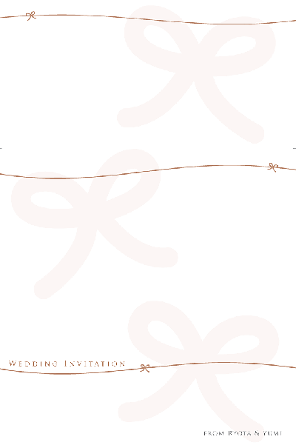

拝啓　早春の候

皆様にはますますお健やかにお過ごしのこととお慶び申し上げます

さて　このたび私達は結婚式を挙げることになりました

かけがえのない皆様に見守られ

新しい第一歩を踏み出すことができれば幸いです

つきましては　ささやかながら披露の小宴を催したいと存じます

ご多用中　誠に恐縮ではございますが

是非ご出席くださいますようご案内申し上げます

　　　　　　　　　　　　　　　　　　　　　　　　　　　　　敬具

日　時

場　所

大阪市西区西堀江0-0-0

TEL 06-6666-6666

受　付　　14時15分

挙　式　　15時00分

披露宴　　15時30分

0000年0月00日（日曜日）

レストラン　Ibu Natha

お手数ながら0月0日までに同封の返信ハガキにて

ご都合の程をいただけますようお願い申し上げます

0000年0月　吉日

有田良太　間手優美